Název školy | Základní škola a mateřská škola, Jetřichov, okres Náchod
Autor | Mgr. Marie Hanzlíková
Datum | 10.8.2012
Název | VY_52_INOVACE_36_opakování sudokopyt
Téma | Živočichové
Ročník | 3.,4.,5.
Číslo projektu | CZ.1.07/1.4.00/21.0835

Anotace:
Pracovní list slouží k procvičování nebo k opakování probraného tématu ve 3. nebo 4. ročníku. Žáci mohou pracovat samostatně nebo ve skupině, mohou vyhledávat informace v učebnici, v encyklopedii nebo na internetu. Pracovní list může být součástí zápisu do sešitu. Kontrolu správnosti provádí učitel sám nebo společně se žáky.

Citace:

- Obrázky z galerie Microsoft Office



Jméno
Datum
Hodnocení
SUDOKOPYTNÍCI

- Vyber 3 věty, které správně charakterizují sudokopytníky. Označ je křížkem:
Sudokopytníci jsou nejúspěšnější skupinou velkých býložravců.
Sudokopytníci jsou převážně masožravci.
Většina sudokopytníků žije v tropech.
Sudokopytníci jsou rozšířeni po celé Zemi.
Sudokopytníci mají často rohy nebo parohy.
Sudokopytníci mají sudá kopyta.

- Spoj čarou sudokopytníky a jejich charakteristiky:

žirafa | Hopsám si savanou, mám pěkně ostré rohy, ale na lvy si dávám stejně pozor.
los | Říkají mi „koráb pouště“, vydržím dlouho bez vody a ani písečná bouře mě nepřekvapí.
hroch | Žiji si sám v hlubokých severských lesích, někdy se zatoulám i k lidem. Mám ty největší parohy, jaké můžete kdy vidět.
antilopa | Na svět se dívám z výšky, dosáhnu na nejvyšší větévky stromů, nikam nespěchám.
muflon | Nejraději se potápím v hlubokých vodách Nilu, baštím jenom zeleninu, ale když mě někdo naštve, překousnu i loďku!
velbloud | Mám rád lesy, kde si spokojeně žiju se svým stádem. Poznáte mě lehce, mám totiž krásně zakroucené rohy.

- Pojmenuj domácí sudokopytníky. Ke každému napiš krátkou charakteristiku:

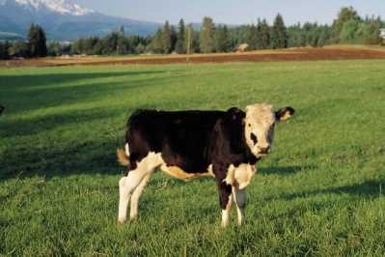

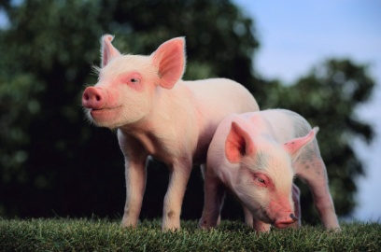

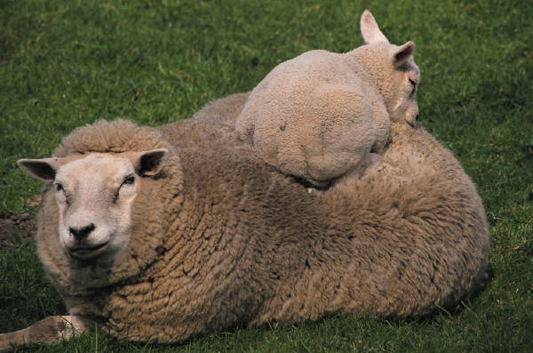

- Vylušti tajenku (doplň jména sudokopytníků) a vysvětli, co to je:

Řešení:

